赤嵐・青涛（令和３年12月号） 愛媛県立松山北高等学校中島分校（令和３年12月１日発行）
◎ 文化祭
11月６日（土）、文化祭が開催されました。今年の文化祭のテーマは「光～輝く舞台はここにある～」です。コロナウイルス感染症の拡大が縮小したため、地域の方へも来校を呼び掛け実施しました。午前中は、総合的な探究(学習)の時間の成果発表、人権主張、音楽選択生による舞台発表などが行われました。午後からは、学年や有志による舞台発表が行われ、参加した団体ごとに趣向をこらした演出を見せてくれました。保護者の方はもちろん、学校関係者や学校見学に参加してくれた小学生、中学生の皆さん､中島分校の文化祭に足を運んでいただき、ありがとうございました。
せきらん せいとう

行事予定（令和３年12月）
日 | 曜 | 学 校 行 事
１ | 水 | 性教育講話
２ | 木 | 科目選択説明会(1･2年)
３ | 金 | 漢字テスト 各種委員会
４ | 土
５ | 日
６ | 月 | 安全通学強調週間
７ | 火 | 英単語テスト(1･2年) 身だしなみ指導 校納金等振替日
８ | 水 | 奉仕活動
９ | 木
10 | 金 | 漢字テスト(1･2年) GTEC(2)(1･2年)
11 | 土 | 土曜補習(全学年)
12 | 日
13 | 月 | 大掃除(ワックス掛け)
14 | 火 | 英単語テスト(1･2年)
15 | 水 | 防災避難訓練 交通安全教室
16 | 木 | 三者懇談会 グループマッチ(午前)
17 | 金 | シェイクアウトえひめ
18 | 土
19 | 日 | 第67回全商英語検定試験
20 | 月 | 第２学期終業式 中清掃(窓ふき)
21 | 火
22 | 水 | 進路補習
23 | 木
24 | 金
25 | 土
26 | 日
27 | 月
28 | 火
29 | 水
30 | 木
31 | 金
１月の主な行事
7(金)第３学期始業式､課題テスト  大掃除､身だしなみ指導  校納金等振替日  8(土)土曜補習(1･2年)  11(火)英単語テスト  安全通学強調週間(～14日)  12(水)芝生作業  13(木)就職模試(2年)  14(金)漢字テスト(1･2年)､各種委員会 |  |  | 15(土)～16(日)大学入試共通テスト  15(土)ベネッセ総合学力テスト(1･2年)  19(水)学年末考査発表(3年)  22(土)土曜補習(1･2年)  23(日)第93回全商簿記実務検定試験  実用英語検定(1次)  26(水)～31(月)学年末考査(3年)  29(土)県学力テスト(1･2年)  30(日)第66回全商情報処理検定試験

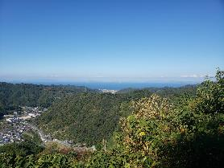
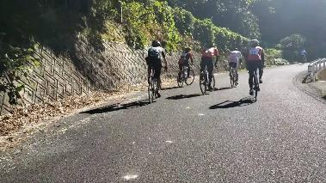
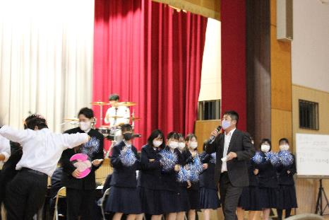
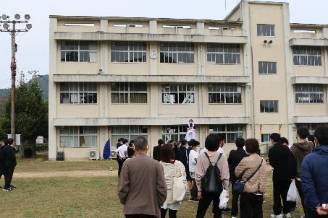
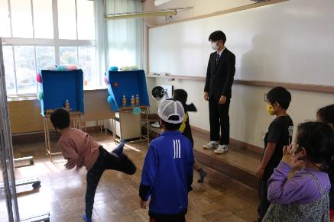
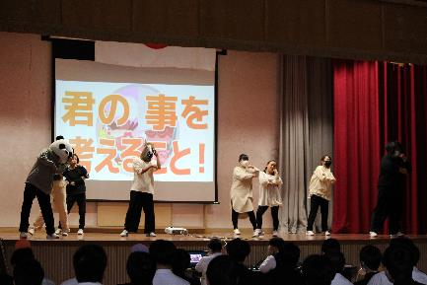
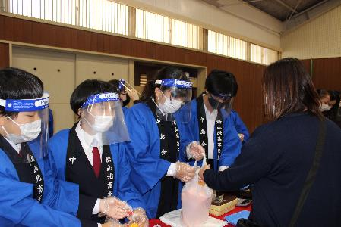
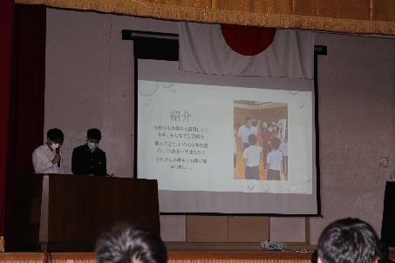
フィナーレはみんなで歌っておお盛り上がり！
○「なかぶん日記」毎日更新中！分校の日常をご覧ください。 https://matsuyamakita-h-b.esnet.ed.jp/
○インスタグラムもよろしく！ https://www.instagram.com/matsuyamakitanakajimabranch/
◎ 感染症に注意
インフルエンザが流行する季節となりました。コロナウイルス感染症についても未だ終息はしていません。引き続き、マスクの着用、手洗い、３密の回避等を実践し、感染予防に努めましょう。
◎ 学校見学会
随時開催中です。まずは、中島分校まで御連絡ください。
089-997-0031（見学会担当者：藤枝）
◎ サイクリング同好会の活動
11月７日（日）、サイクリング同好会の生徒４人が「2021愛媛スポ・レク祭サイクリング」に参加しました。走る距離はアップダウンが続く80kmのコース。スタート地点の松山南砥部分校を出ると緩やかな登り坂が待ち受けていましたが、
道幅が広く軽快に走ることができました。ペダルを踏む足に力を入れていけば、かなりの標高に。そこから見える景色は達成感もあり格別です。
今年も美味しいミカンが採れました。
有志によるステージ発表！Let’s Dance！！
総合的な探究時間の成果発表です。
小学生もミニゲームで楽しみます！
保護者の方も参加した○☓クイズ大会

